de abril del 2023
Język hiszpański A1+ Zadanie domowe na lekcję 07
Funkcje komunikacyjne | Pojęcia gramatyczne
8. Opowiadaj przeszłe wydarzenia  9. Liczby i daty | a) Czasy przeszłe w języku hiszpańskim  b) Liczby kardynalne
I. Liczby i daty
1. http://jotverbos.rf.gd/lex2/EnMarch02/202/c/02c1.htm
Escucha y completa con los números. (Posłuchaj i wpisz liczby)
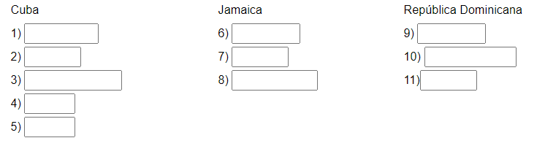
2. http://jotverbos.rf.gd/lex2/EnMarch02/202/c/02c9.htm
Escribe y responde las 5 preguntas del ejercicio 9. (Napisz i odpowiedz na 5 pytań w ćwiczeniu 9.)
1. ¿Cuándo es tu cumpleaños?
2.
3.
4.
5.
II. Opowiadaj przeszłe wydarzenia
deberes: 1) http://jotverbos.rf.gd/lex2/EnMarch02/202/b/02b4.htm
Completa las frases con el pretérito indefinido y luego tradúcelas al polaco.
(Uzupełnij zdania z Pretérito Indefinido, a następnie przetłumacz je na język polski.)
en polaco
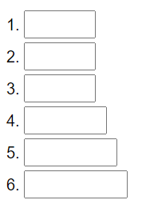
2. http://jotverbos.rf.gd/lex2/EnMarch02/202/b/02b6.htm
Escribe frases afirmativas y negativas sobre tus actividades de ayer como en el ejemplo.
(Napisz zdania twierdzące i przeczące o rzeczach, które zrobiłeś wczoraj, tak jak w przykładzie.)
Ej. hacer la cena
Ayer no hice la cena. La hizo mi compañero de piso.

